Download link voor MSFS AddonsLinker Progamma ( Flightsim.to )
https://flightsim.to/file/1572/msfs-addons-linker

Link naar Youtube (hoe eventueel te handelen )
https://www.youtube.com/watch?v=99ewxWhg-mk&t=202s

Mijn locatie externe (Schijf F: ) waar ik Scenerys Airports etc. neerzet.
Na instalatie in Options de Paden invullen. Menustructuur: Algemeen Azie etc. kan je zelf maken.
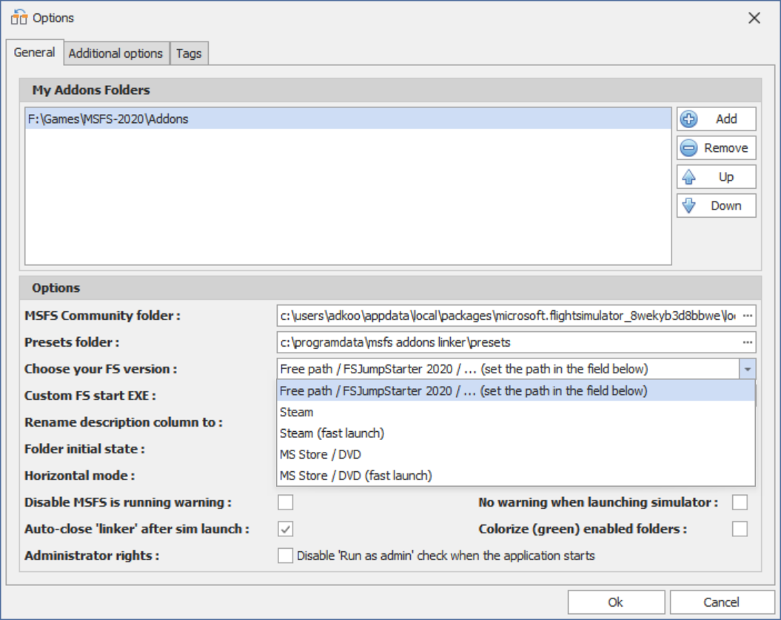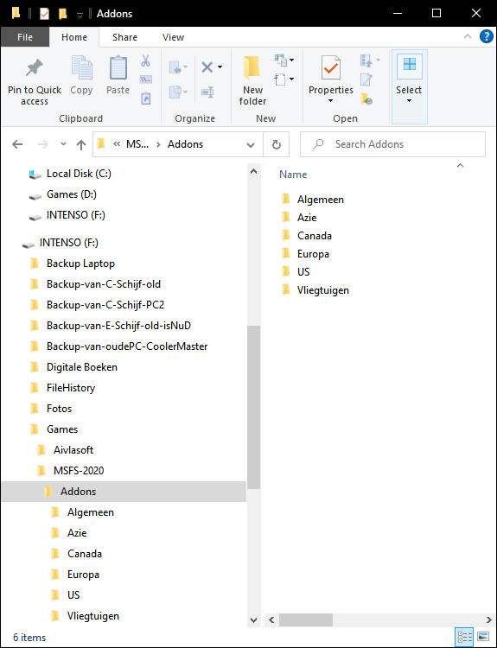

F:\Games\MSFS-2020\Addons\ b.v. Europa=> Hier heb
Ik mappen van landen binnenEuropa gemaakt Map: CH-Zwitserland Gedownloade LSZS Samedan hier neergezet
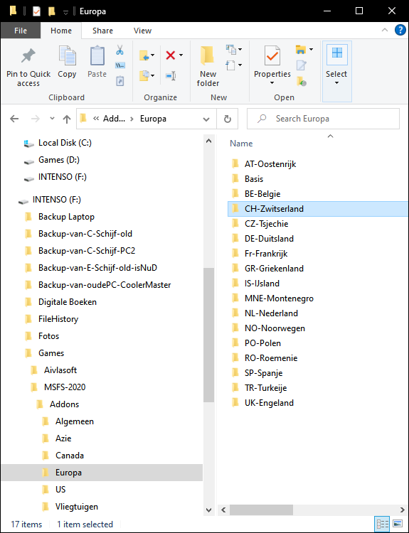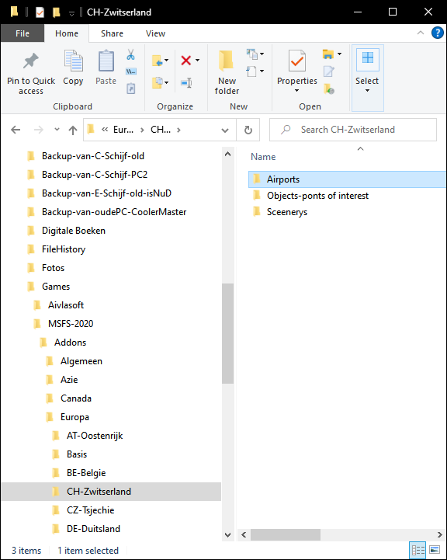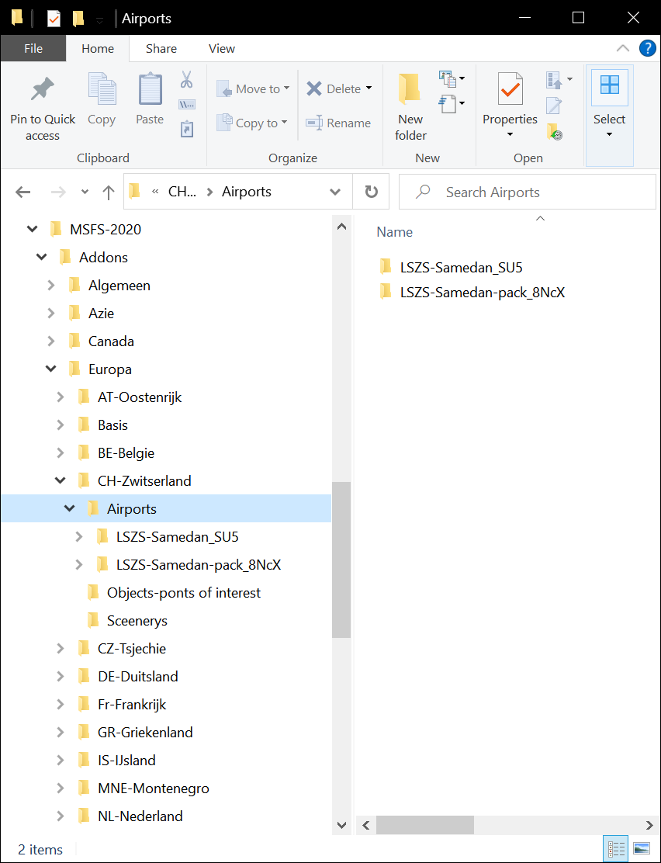

Inhoud Map: LSZS-Samedan, alle eventuele
tussenligende mappen er uit gehaald.
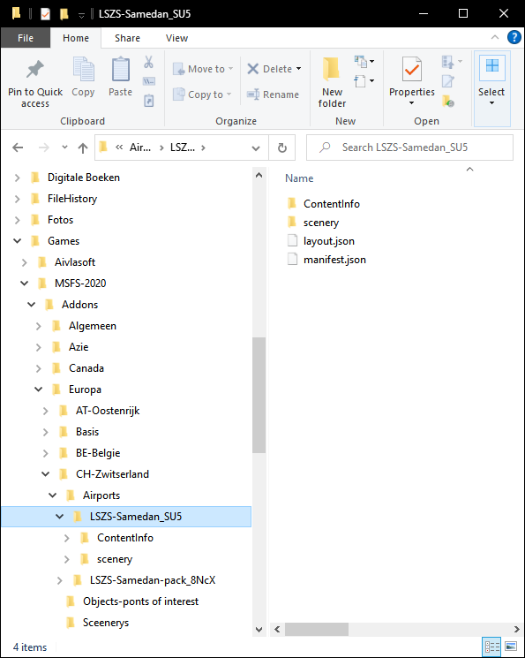
Na instalatie Addons Linker zet je hier LZSZ op Groen en
komt hij automatisch in de Community map van MSFS Vliegveld LSZS haal je natuurlijk van Flightsim.to
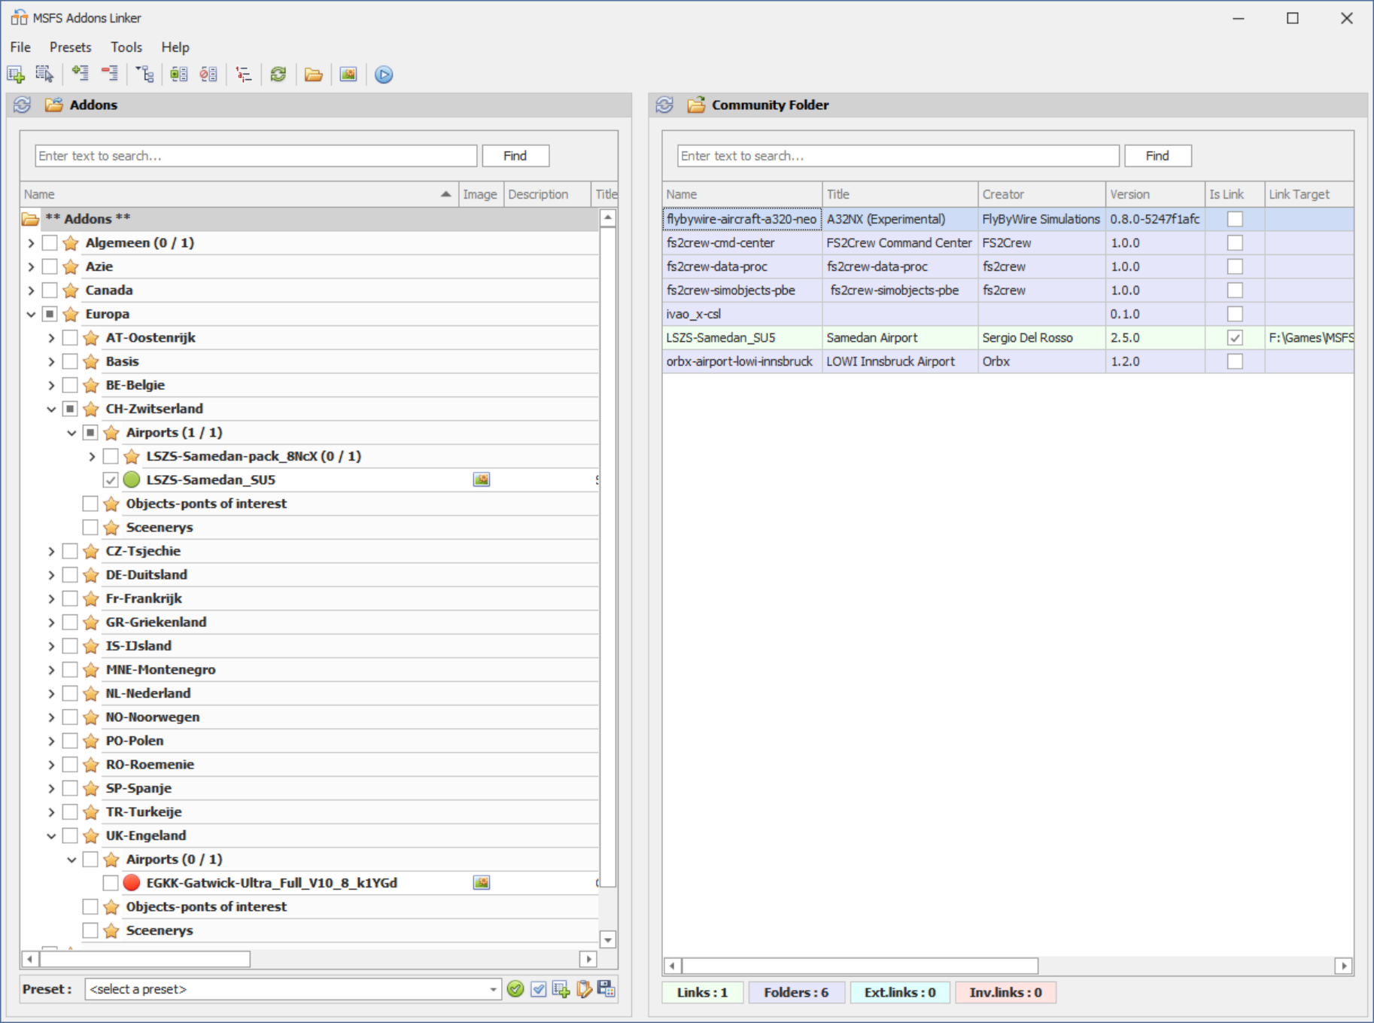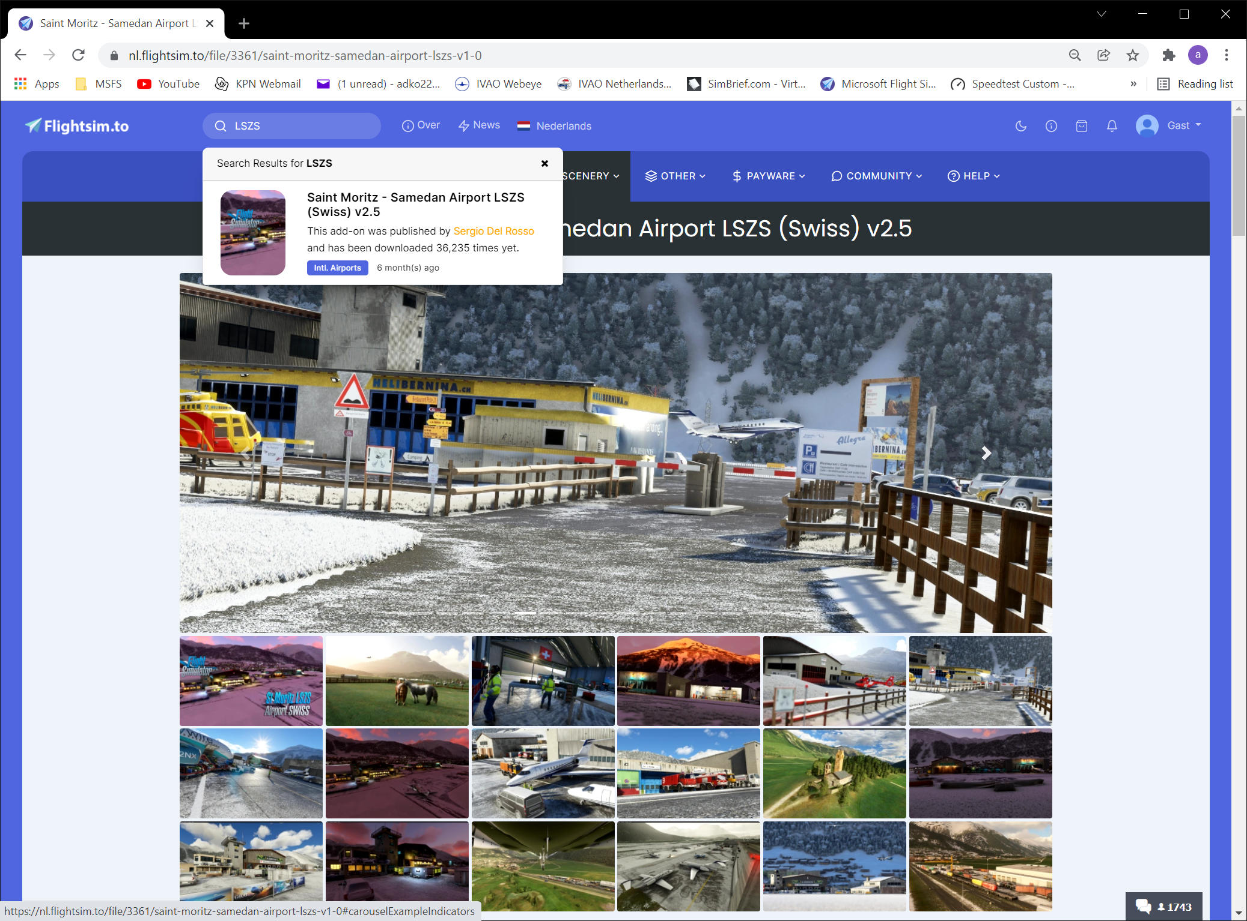
Alleen de lichtgroene regel kan je met Addonlinker
uit de MSFS Community folder halen. De paarse regels staan
bij mij direct geïnstaleerd in de Community folder.
Waarom, omdat mijn externe schijf een draaiende schijf is en geen SSD.
Na bepaalde tijd komt deze schijf in een ruststand.
Als MSFS weer data vraagt van deze schijf moet hij eerst weer op toeren komen en dat duurt 4 a 5 sec.
En dan staat mijn Airbus FBW A320 in MSFS even stil en dat wil ik natuurlijk niet.
Let op zet niet alle gedownloade data alleen in de Community folder, als er 1 sceenery of vliegveld corrupt raakt
start je flightsimulator niet meer op.
Zie dan maar als er een paar honderd in staan de foute er uit te halen.
Ook als je alles in de Community folder zet start zowiezo de flightsimulstor traag op, lijkt mij ook logisch.

In de verkenner map Europa zit ook een map Basis met daarin lege onderliggende mappen, deze gebruik ik om als er
een nieuwe map moet komen voor b.v. LV-Letland.
Dan copy/paste ik de Basis map en rename deze naar LV-Letland
De onderliggende mappen zijn dan ook leeg.

Samedan: 3 screenshots
